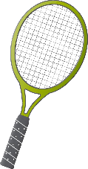
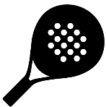
T I L M E L D I N G S B L A N K E T
TENNIS og PADEL
HOLDTURNERING SOMMER 2024
Klub:

Kategori: | Tennis: |  |  | Padel:
Række: | Dame: |  |  | Herre: |  |  | Mix:
Kaptajn: | Navn: |  |  |  |  |  |  |  | Telefon:
 | Mail:

Kategori: | Tennis: |  |  | Padel:
Række: | Dame: |  |  | Herre: |  |  | Mix:
Kaptajn: | Navn: |  |  |  |  |  |  |  | Telefon:
 | Mail:

Kategori: | Tennis: |  |  | Padel:
Række: | Dame: |  |  | Herre: |  |  | Mix:
Kaptajn: | Navn: |  |  |  |  |  |  |  | Telefon:
 | Mail:

Kategori: | Tennis: |  |  | Padel:
Række: | Dame: |  |  | Herre: |  |  | Mix:
Kaptajn: | Navn: |  |  |  |  |  |  |  | Telefon:
 | Mail:

Kategori: | Tennis: |  |  | Padel:
Række: | Dame: |  |  | Herre: |  |  | Mix:
Kaptajn: | Navn: |  |  |  |  |  |  |  | Telefon:
 | Mail:

Kategori: | Tennis: |  |  | Padel:
Række: | Dame: |  |  | Herre: |  |  | Mix:
Kaptajn: | Navn: |  |  |  |  |  |  |  | Telefon:
 | Mail:

